



软 件 学 院

《中间件技术》大作业报告（四）

**题　　目 为ActiveMQ添加一个自定义的Message**

**姓　　名 陈澄**

**学　　号 32420212202930**

**班　　级 软工三班**

**实验时间 2024/06/06**

**2024 年 06 月 06 日**

# 实验目的

为ActiveMQ添加一个自定义的Message并支持其收发等主要功能

# 本次实验目的

测试与完善

# 实验步骤

1. 编写测试代码

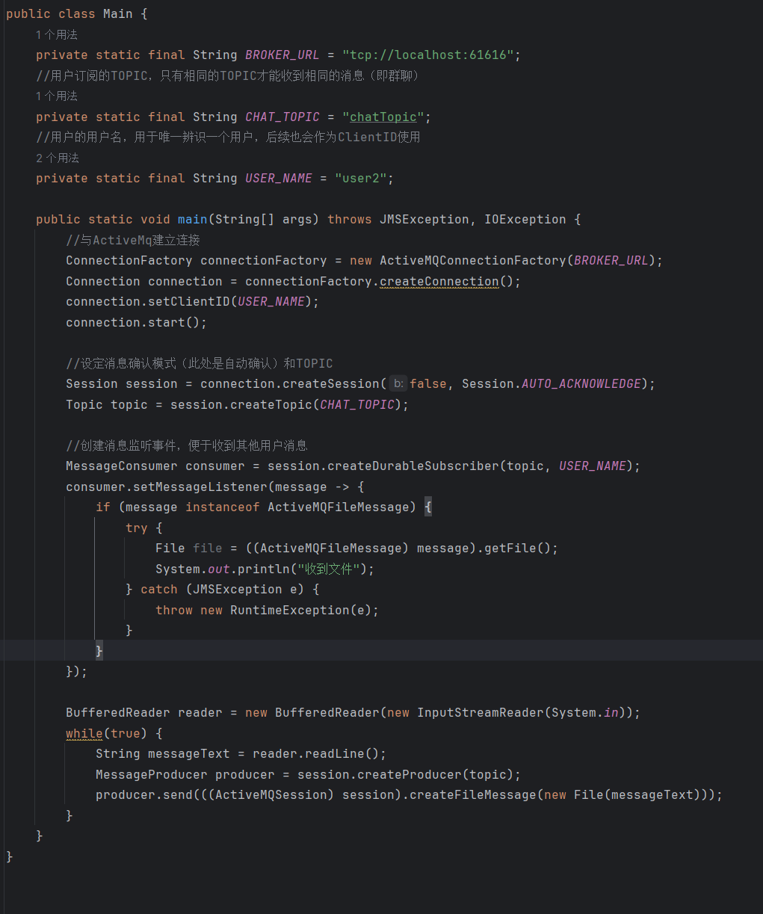

核心代码如下：

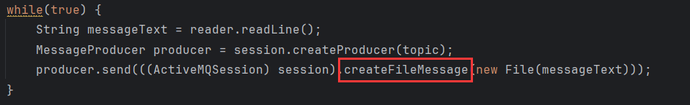

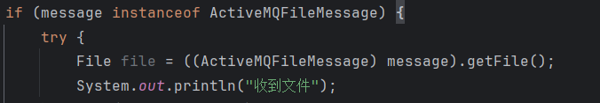

1. 将修改后的项目编译并打包，添加到测试项目的项目库

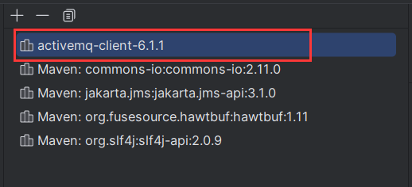

1. 打开命令行，启动服务端

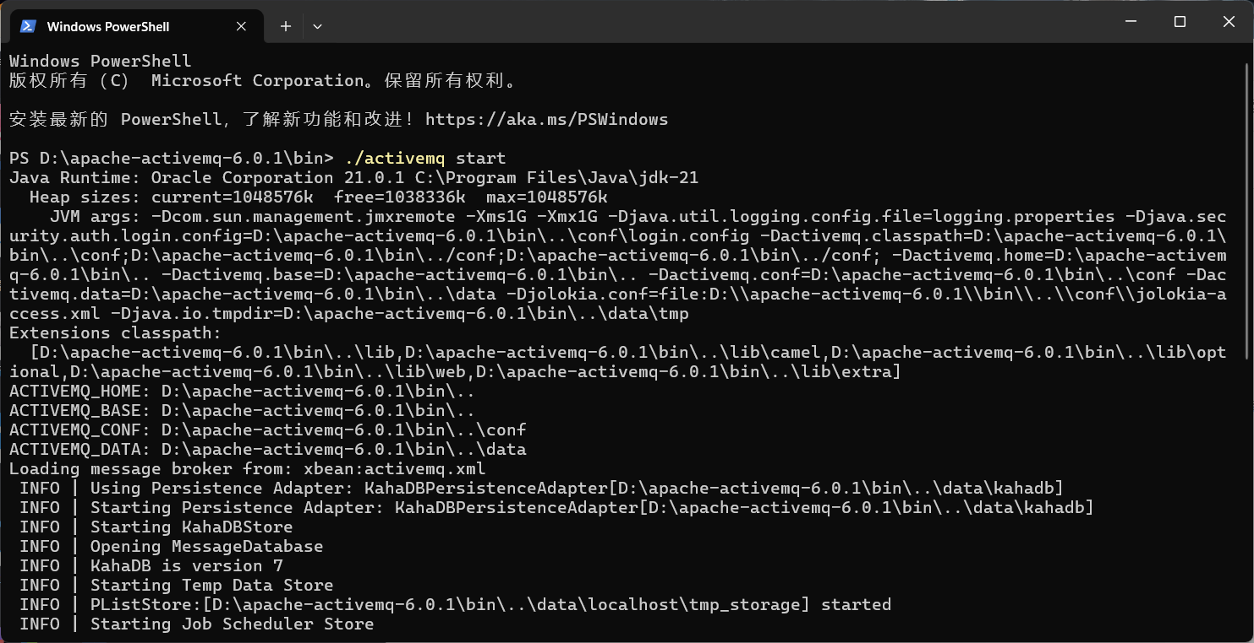

1. 服务端出现提示，说明客户端代码已经完善，可以成功发送和接收。

